Exercício Condicional

|  |  |
| --- | --- |
| Enunciado | Imagem |
| Construa um fluxograma que calcule o valor de um artigo, sabendo que os descontos são feitos em função do preço, seguindo os valores da tabela abaixo: **Preço Desconto**  **P>1000 40%**  **500 < p <= 1000 20%**  **250<p<=500 10%**  **Outros** **5%** | http://m2msaber.com.br/blog/autores/valor-economico/foto |

Algoritmo

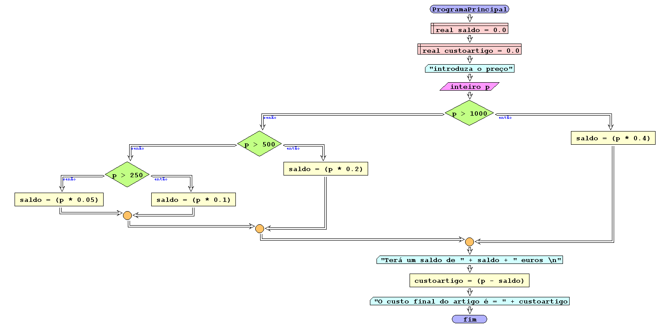

I/O

|  |  |
| --- | --- |
| 25 | Saldo (1.25) custo artigo 23.75 |
| 550 | Saldo (110.0) custo artigo 440 |

Código java

|  |
| --- |
| import java.util.Scanner;  /**  *  * @author Julay-PC  */  public class exerc03 {  public static void main(String[] args) {  Scanner ler = new Scanner(System.in);  double saldo, custoartigo;  System.out.println("Introduza o preço do produto ");  int p = ler.nextInt();    if (p > 1000)  saldo = (p * 0.4);    else if (p > 500)  saldo = (p * 0.2);    else if (p > 250)  saldo = (p * 0.1);    else  saldo = (p *0.05);    custoartigo=(p - saldo);  System.out.println("Terá um saldo de " + saldo + " euros \n");  custoartigo=(p - saldo);  System.out.println("O custo final do artigo é = "+custoartigo);  }  } |